**Doklad č. 7: Barevná fotodokumentace**

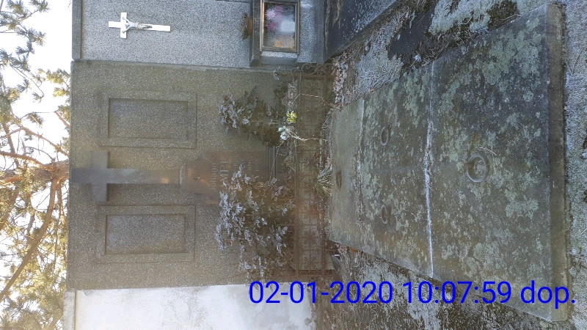

**Čelní pohled na hrobku**

[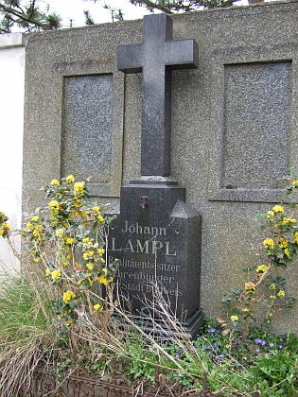](https://www.kohoutikriz.org/images/koch5.jpg)

Dr. Matthias Koch

česky

Dr. Matthias Koch

německy

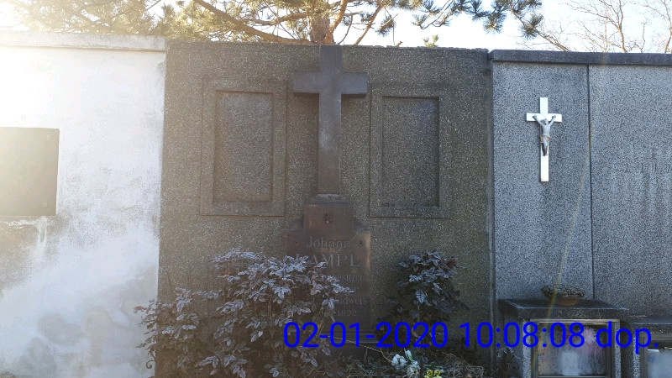

Místa pro osazení obou desek, čelní pohled